คู่มืออธิบายโปรแกรม
ระบบตอบปัญหาออนไลน์
Helpdesk Online System

ระบบตอบปัญหาออนไลน์แบ่งออกเป็น 2 ระบบย่อยคือ
- ระบบสำหรับผู้ใช้
- ระบบสำหรับผู้ดูแลระบบ

ระบบสำหรับผู้ใช้
ระบบสำหรับผู้ใช้เป็นส่วนที่ทำหน้าที่หลักต่างๆของระบบประกอบด้วยไฟล์ต่างๆ จำนวน 44 ไฟล์ ดังนี้คือ

- about.php
- addinf.php
- addinf_n.php
- advan_search.php
- afterbeexpert.php
- afterbemember.php
- afterpost.php
- ansask.php
- ansquestion.php
- answerdetail.php
- beexpertform.php
- bememberform.php
- dbconnect.inc
- editprofile.php
- expertlist.php
- forget_pass.php
- history.php
- historya.php
- index.php
- login.php
- logout.php
- new.php
- newq.php
- personal.php
- post.php
- postpone.php
- postpone_n.php
- prepost.php
- questionboard.php
- questiondetail.php
- rate.php
- search.php
- selectans.php
- selectnewcat.php
- selectpost.php
- showans.php
- showblob.php
- showsearch.php
- updatedetail.php
- updateprofile.php
- viewans.php
- viewanswer.php
- viewask.php
- viewquestion.php

หน้าที่ของแต่ละไฟล์
- about.php เป็นไฟล์ที่ใช้บอกลักษณะการใช้งานเว็บไซต์เพื่อชี้แนวทางให้แก่ผู้ใช้ใหม่
- addinf.php เป็นไฟล์ที่ทำหน้าที่ในการรับข้อมูลเพิ่มเติมของคำถามเมื่อผู้เชี่ยวชาญต้องการจากสมาชิกหรือผู้เชี่ยวชาญที่ทำการถามคำถามไว้ โดยจะแสดงอยู่ในแท็บของประวัติการถามคำถาม เมื่อสมาชิกหรือผู้เชี่ยวชาญทำการล๊อกอินแล้วเท่านั้น (ถ้าไม่ได้ล๊อกอินจะไม่สามารถเข้าถึงได้จาก URL โดยตรงเพราะมีการตรวจสอบการประกาศ session ของผู้ใช้)
- addinf_n.php เป็นไฟล์ที่ทำหน้าที่ในการรับข้อมูลเพิ่มเติมของคำถามเมื่อผู้เชี่ยวชาญต้องการจากสมาชิกหรือผู้เชี่ยวชาญที่ทำการถามคำถามไว้ โดยจะแสดงในแท็บของคำถามใหม่เมื่อสมาชิกหรือผู้เชี่ยวชาญทำการล๊อกอินแล้วเท่านั้น (ถ้าไม่ได้ล๊อกอินจะไม่สามารถเข้าถึงได้จาก URL โดยตรงเพราะมีการตรวจสอบการประกาศ session ของผู้ใช้)
- advan_search.php เป็นไฟล์ที่ทำหน้าที่ในการค้นหาโดยให้ผู้ใช้สามารถกำหนดเงื่อนไขที่ต้องการได้ เช่น ประเภทของคำถาม วันที่ทำการตั้งหรือตอบคำถาม ค้นจากหัวข้อ คำถาม หรือ คำตอบ จากนั้นทำการส่งรายละเอียดต่างๆที่กำหนดไปยังไฟล์ search.php เพื่อทำการค้นหา และแสดงผลลัพธ์ที่ตรงตามข้อกำหนด
- afterbeexpert.php เป็นไฟล์ที่แสดงเพียงชั่วขณะเพื่อแจ้งให้ผู้ใช้ทราบว่าการสมัครเป็นผู้เชี่ยวชาญเรียบร้อยสมบรูณ์แล้ว
- afterbemember.php เป็นไฟล์ที่แสดงเพียงชั่วขณะเพื่อแจ้งให้ผู้ใช้ทราบว่าการสมัครเป็นสมาชิกเรียบร้อยสมบรูณ์แล้ว
- afterpost.php เป็นไฟล์ที่แสดงเพียงชั่วขณะเพื่อแจ้งให้ผู้ใช้ทราบว่าการตั้งคำถามเรีบยร้อยสมบรูณ์แล้ว
- ansask.php เป็นไฟล์ที่ทำการแสดง คำถาม-คำตอบ ที่ผู้เชี่ยวชาญเคยตอบ หรือกรณีที่ยังไม่ได้ตอบคำถามนั้นก็จะอนุญาติให้สามารถตอบคำถามได้ทันทีซึ่งจะมีที่สำหรับป้อนคำตอบปรากฎขึ้นมา โดยจะแสดงอยู่ในแท็บของประวัติการตอบคำถามเมื่อผู้เชี่ยวชาญทำการล๊อกอินแล้วเท่านั้น (ถ้าไม่ได้ล๊อกอินจะไม่สามารถเข้าถึงได้จาก URL โดยตรงเพราะมีการตรวจสอบการประกาศ session ของผู้ใช้)
- ansquestion.php เป็นไฟล์ที่ทำการอนุญาติให้สามารถตอบคำถามได้ทันทีซึ่งจะมีที่สำหรับป้อนคำตอบปรากฎขึ้นมา โดยจะแสดงอยู่ในแท็บของคำถามใหม่เมื่อผู้เชี่ยวชาญทำการล๊อกอินแล้วเท่านั้น (ถ้าไม่ได้ล๊อกอินจะไม่สามารถเข้าถึงได้จาก URL โดยตรงเพราะมีการตรวจสอบการประกาศ session ของผู้ใช้)
- answerdetail.php เป็นไฟล์ที่แสดงรายละเอียดของคำถามและคำตอบจากผู้เชี่ยวชาญที่ผู้ใช้เลือก โดยผู้ใช้สามารถให้คะแนนแก่ผู้เชี่ยวชาญได้ถ้าพอใจในคำตอบที่ผู้เชี่ยวชาญท่านนั้นได้ตอบไว้
- beexpertform.php เป็นไฟล์ที่ใช้ในการสมัครเป็นผู้เชี่ยวชาญ โดยจะให้ผู้ใช้กรอกข้อมูลต่างๆ จากนั้นโปรแกรมจะทำการตรวจสอบความถูกต้อง การซ้ำซ้อนกันของชื่อล๊อกอินและอีเมล์ และคำหยาบในรายละเอียดที่ให้กรอก ถ้าถูกต้องตามเงื่อนไข โปรแกรมจะทำการจัดเก็บข้อมูลที่ได้ลงในฐานข้อมูลจากนั้นทำการล๊อกอินให้อัตโนมัติโดยการประกาศ session ของผู้ใช้
- bememberform.php เป็นไฟล์ที่ใช้ในการสมัครเป็นสมาชิก โดยจะให้ผู้ใช้กรอกข้อมูลต่างๆ จากนั้นโปรแกรมจะทำการตรวจสอบความถูกต้อง การซ้ำซ้อนกันของชื่อล๊อกอินและอีเมล์ และคำหยาบในรายละเอียดที่ให้กรอก ถ้าถูกต้องตามเงื่อนไข โปรแกรมจะทำการจัดเก็บข้อมูลที่ได้ลงในฐานข้อมูลจากนั้นทำการล๊อกอินให้อัตโนมัติโดยการประกาศ session ของผู้ใช้
- dbconnect.inc เป็นไฟล์ที่ใช้ include ลงในทุกๆไฟล์ของระบบนี้เพื่อใช้ในการเริ่มต้นการติดต่อกับฐานข้อมูล และช่วยอำนวยความสะดวกหากมีการแก้ไขข้อมูลต่างๆของฐานข้อมูลที่ติดต่อ เช่น ชื่อฐานข้อมูล ชื่อผู้ใช้ รหัสผ่าน เป็นต้น โดยถ้ามีการแก้ไขสามารถแก้ได้อย่างง่ายดายโดยแก้เพียงที่ไฟล์นี้เท่านั้น
- editprofile.php เป็นไฟล์ที่ใช้ในการรับข้อมูลที่ต้องการแก้ไขข้อมูลส่วนตัวของสมาชิกและผู้เชี่ยวชาญ ซึ่งจะมีการส่งข้อมูลไปยังไฟล์ updateprofile.php เพื่อทำการแก้ไข โดยจะแสดงอยู่ในแท็บแก้ไขข้อมูลส่วนตัว เมื่อสมาชิกหรือผู้เชี่ยวชาญทำการล๊อกอินแล้วเท่านั้น (ถ้าไม่ได้ล๊อกอินจะไม่สามารถเข้าถึงได้จาก URL โดยตรงเพราะมีการตรวจสอบการประกาศ session ของผู้ใช้)
- expertlist.php เป็นไฟล์ที่ใช้ในการแสดงรายชื่อผู้เชี่ยวชาญที่ถนัดในประเภทของคำถามนั้นๆ โดยจะมีการจัดลำดับรายชื่อของผู้เชี่ยวชาญตามตะแนนเฉลี่ยที่ได้ในประเภทของคำถามนั้น เพื่อให้ผู้ตั้งคำถามสามารถเลือกผู้เชี่ยวชาญที่ตนต้องการให้ตอบคำถามได้ โดยผู้เชี่ยวชาญที่ไม่ถูกเลือกจะไม่สามารถตอบคำถามได้
- forget_pass.php เป็นไฟล์ที่ทำการจัดส่งชื่อผู้ใช้และรหัสผ่านไปให้แก่ผู้ที่ทำการขอ โดยการรับอีเมล์จากผู้ที่ต้องการจากนั้นระบบจะทำการตรวจสอบว่าตรงกับอีเมล์ของสมาชิกหรือผู้เชี่ยวชาญท่านใดหรือไม่ จากนั้นจึงทำการจัดส่งชื่อผู้ใช้และรหัสผ่านไปยังอีเมล์นั้น
- history.php เป็นไฟล์ที่แสดงประวัติในการตั้งคำถาม โดยจะแสดงอยู่ในแท็บของประวัติการถามคำถาม เมื่อสมาชิกหรือผู้เชี่ยวชาญทำการล๊อกอินแล้วเท่านั้น (ถ้าไม่ได้ล๊อกอินจะไม่สามารถเข้าถึงได้จาก URL โดยตรงเพราะมีการตรวจสอบการประกาศ session ของผู้ใช้)
- historya.php เป็นไฟล์ที่แสดงประวัติในการตั้งตอบคำถาม โดยจะแสดงอยู่ในแท็บของประวัติการถามคำถาม เมื่อผู้เชี่ยวชาญทำการล๊อกอินแล้วเท่านั้น (ถ้าไม่ได้ล๊อกอินจะไม่สามารถเข้าถึงได้จาก URL โดยตรงเพราะมีการตรวจสอบการประกาศ session ของผู้ใช้)
- index.php เป็นหน้าแรกของเว็บเพจที่แสดงประเภทของคำถามให้เลือกเพื่อทำการตั้งคำถาม มีการแสดงคะแนนสะสมเฉลี่ย และอื่นๆ
- login.php เป็นไฟล์ที่ใช้ในการล๊อกอินเข้าสู่ระบบทั้งผู้ที่เป็นสมาชิกและผู้เชี่ยวชาญ โดยจะมีการประกาศ session ของผู้ใช้ที่ล๊อกอินถูกต้อง โดยหน้าแรกหลังการล๊อกอินเข้าสู่ระบบของสมาชิกจะเป็นไฟล์ new.php ส่วนหน้าแรกของผู้เชี่ยวชาญจะเป็นไฟล์ newq.php
- logout.php เป็นไฟล์ที่ใช้ในการล๊อกเอาท์ออกจากระบบ โดยจะทำการทำลาย session ของผู้ใช้ที่ประกาศไว้
- new.php เป็นไฟล์ที่แสดงคำตอบใหม่ที่ได้รับเข้ามาของคำถามที่ตนตั้งไว้ โดยจะแสดงอยู่ในแท็บคำตอบใหม่ เมื่อสมาชิกหรือผู้เชี่ยวชาญทำการล๊อกอินแล้วเท่านั้น (ถ้าไม่ได้ล๊อกอินจะไม่สามารถเข้าถึงได้จาก URL โดยตรงเพราะมีการตรวจสอบการประกาศ session ของผู้ใช้)
- newq.php เป็นไฟล์ที่แสดงคำถามใหม่ที่มีการถามเข้ามา โดยจะแสดงอยู่ในแท็บคำถามใหม่ เมื่อสมาชิกหรือผู้เชี่ยวชาญทำการล๊อกอินแล้วเท่านั้น (ถ้าไม่ได้ล๊อกอินจะไม่สามารถเข้าถึงได้จาก URL โดยตรงเพราะมีการตรวจสอบการประกาศ session ของผู้ใช้)
- personal.php เป็นไฟล์ที่แสดงรายละเอียดของผู้เชี่ยวชาญแต่ละคน และคะแนนสะสมในแต่ละประเภทของคำถามที่ผู้เชี่ยวชาญท่านนั้นถนัด
- post.php เป็นไฟล์ที่ทำการรับและจัดเก็บคำถามที่ผู้ถามทำการตั้งลงสู่ฐานข้อมูล และจัดส่งอีเมล์แจ้งเตือนไปยังผู้เชี่ยวชาญทุกคนที่ถนัดในประเภทของคำถามนั้นๆ
- postpone.php เป็นไฟล์ที่ใช้เมื่อผู้เชี่ยวชาญต้องการขอข้อมูลของคำถามนั้นเพิ่มเติม โดยจะแสดงอยู่ในแท็บประวัติการตอบคำถาม เมื่อผู้เชี่ยวชาญทำการล๊อกอินแล้วเท่านั้น (ถ้าไม่ได้ล๊อกอินจะไม่สามารถเข้าถึงได้จาก URL โดยตรงเพราะมีการตรวจสอบการประกาศ session ของผู้ใช้)
- postpone_n.php เป็นไฟล์ที่ใช้เมื่อผู้เชี่ยวชาญต้องการขอข้อมูลของคำถามนั้นเพิ่มเติม โดยจะแสดงอยู่ในแท็บของคำถามใหม่ เมื่อผู้เชี่ยวชาญทำการล๊อกอินแล้วเท่านั้น (ถ้าไม่ได้ล๊อกอินจะไม่สามารถเข้าถึงได้จาก URL โดยตรงเพราะมีการตรวจสอบการประกาศ session ของผู้ใช้)
- prepost.php เป็นไฟล์ที่แสดงทางเลือกในการตั้งหรือดูคำถามโดยจะแสดงเมื่อผู้ใช้เลือกประเภทของคำถามที่ไม่มีประเภทย่อยอีกแล้ว โดยจะมีทางเลือกคือ ตั้งคำถามแบบเปิดคือถามผู้เชี่ยวชาญทุกคน (ไฟล์ post.php) ตั้งคำถามแบบปิดคือเลือกผู้เชี่ยวชาญที่ต้องการถาม (ไฟล์ selectpost.php) และดูคำถามคำตอบในกระดานคำถาม (ไฟล์ questionboard.php)
- questionboard.php เป็นไฟล์ที่แสดงรายการของคำถามที่เคยมีการตั้งไว้ในกระดานคำถาม
- questiondetail.php เป็นไฟล์แสดงรายละเอียดของคำถามนั้นๆว่ามีผู้ตอบกี่คนใครบ้าง โดยถ้ามีผู้เชี่ยวชาญตอบแล้วผู้ใช้สามารถเลือกเพื่อเข้าไปดูคำถามคำตอบได้ทันที
- rate.php เป็นไฟล์ที่ใช้ในการเพิ่มคะแนนให้แก่ผู้เชี่ยวชาญเมื่อมีการให้คะแนนจากผู้ที่พอใจในคำตอบ โดยการให้คะแนนจะเป็นจำนวนเต็มตั้งแต่ 0-10 คะแนน ซึ่งไฟล์นี้จะทำหน้าที่รับคะแนน ประเภทของคำถาม และชื่อของผู้เชี่ยวชาญ จากไฟล์อื่นๆมาเพื่อทำการเพิ่มคะแนนเท่านั้น
- search.php เป็นไฟล์ที่ทำหน้าที่ในการค้นหาและแสดงผลลัพที่ได้จากการค้นหาทั้งการค้นหาธรรมดาโดยป้อนเพียวคีย์เวิร์ด และการค้นหาอย่างละเอียด(ไฟล์ advan_search.php)
- selectans.php เป็นไฟล์ที่แสดงรายละเอียดของคำถามที่มีการถามเข้ามาโดยจะมีทางเลือกให้แก่ผู้เชี่ยวชาญว่าจะทำการตอบคำถามทันทีหรือต้องการข้อมูลเพิ่มเติม โดยจะแสดงอยู่ในแท็บของประวัติการตอบคำถาม เมื่อผู้เชี่ยวชาญทำการล๊อกอินแล้วเท่านั้น (ถ้าไม่ได้ล๊อกอินจะไม่สามารถเข้าถึงได้จาก URL โดยตรงเพราะมีการตรวจสอบการประกาศ session ของผู้ใช้)
- selectnewcat.php เป็นไฟล์ที่แสดงประเภทของคำถามต่างๆให้ผู้เชี่ยวชาญเลือกว่าตนถนัดในด้านใด เพื่อให้สามารถรับคำถามและตอบคำถามได้ ซึ่งประเภทของคำถามที่ถนัดนั้นสามารถแก้ไขเพิ่มเติมได้ภายหลังจากหน้า editprofile.php โดยจะแสดงหน้านี้เมื่อผู้เชี่ยวชาญทำการล๊อกอินแล้วเท่านั้น (ถ้าไม่ได้ล๊อกอินจะไม่สามารถเข้าถึงได้จาก URL โดยตรงเพราะมีการตรวจสอบการประกาศ session ของผู้ใช้)
- selectpost.php เป็นไฟล์ที่ทำการรับและจัดเก็บคำถามที่ผู้ถามทำการตั้งลงสู่ฐานข้อมูล และจัดส่งอีเมล์แจ้งเตือนไปยังผู้เชี่ยวชาญที่ผู้ถามเลือกไว้จากหน้า expertlist.php
- showans.php เป็นไฟล์ที่แสดรายละเอียดของคำถามที่ตั้งไว้ว่ามีผู้เชี่ยวชาญตอบจำนวนกี่คน และมีผู้เชี่ยวชาญท่านใดบ้าง โดยจะแสดงอยู่ในแท็บของประวัติการถามคำถาม เมื่อสมาชิกหรือผู้เชี่ยวชาญทำการล๊อกอินแล้วเท่านั้น (ถ้าไม่ได้ล๊อกอินจะไม่สามารถเข้าถึงได้จาก URL โดยตรงเพราะมีการตรวจสอบการประกาศ session ของผู้ใช้)
- showblob.php เป็นไฟล์ที่ใช้ในการดึงรูปภาพที่เก็บอยู่ในฐานข้อมูลประเภท BLOB ออกมาแสดงในหน้าเว็บเพจ
- showsearch.php เป็นไฟล์ที่แสดงรายละเอียดของคำถามคำตอบที่ได้จากการค้นหา (ไฟล์ search.php )
- updatedetail.php เป็นไฟล์ที่แสดงรายการสรุปของประเภทของคำถามที่ตนถนัดของผู้เชี่ยวชาญ ซึ่งถ้าผู้เชี่ยวชาญไม่พอใจสามารถแก้ไขเพิ่มเติมได้ในไฟล์ selectnewcat.php ต่อไป
- updateprofile.php เป็นไฟล์ที่ใช้ในการแก้ไขข้อมูลส่วนตัวของทั้งสมาชิกและผู้เชี่ยวชาญที่จัดเก็บอยู่ในฐานข้อมูล โดยรับข้อมูลที่ต้องการแก้ไขจากไฟล์ editprofile.php
- viewans.php เป็นไฟล์ที่แสดงรายละเอียดคำถามคำตอบที่เคยถาม และสามารถให้คะแนนแก่ผู้เชี่ยวชาญที่ทำการตอบคำถามได้ โดยจะแสดงอยู่ในแท็บของประวัติการถามคำถาม เมื่อสมาชิกหรือผู้เชี่ยวชาญทำการล๊อกอินแล้วเท่านั้น (ถ้าไม่ได้ล๊อกอินจะไม่สามารถเข้าถึงได้จาก URL โดยตรงเพราะมีการตรวจสอบการประกาศ session ของผู้ใช้)
- viewanswer.php เป็นไฟล์ที่แสดงรายละเอียดคำถามคำตอบใหม่ และสามารถให้คะแนนแก่ผู้เชี่ยวชาญที่ทำการตอบคำถามได้ โดยจะแสดงอยู่ในแท็บของคำตอบใหม่ เมื่อสมาชิกหรือผู้เชี่ยวชาญทำการล๊อกอินแล้วเท่านั้น (ถ้าไม่ได้ล๊อกอินจะไม่สามารถเข้าถึงได้จาก URL โดยตรงเพราะมีการตรวจสอบการประกาศ session ของผู้ใช้)
- viewask.php เป็นไฟล์ที่แสดงรายละเอียดคำถามคำตอบที่เคยตอบ โดยจะแสดงอยู่ในประวัติการตอบคำถาม เมื่อผู้เชี่ยวชาญทำการล๊อกอินแล้วเท่านั้น (ถ้าไม่ได้ล๊อกอินจะไม่สามารถเข้าถึงได้จาก URL โดยตรงเพราะมีการตรวจสอบการประกาศ session ของผู้ใช้)
- viewquestion.php เป็นไฟล์ที่แสดงรายละเอียดของคำถามที่มีการถามเข้ามาโดยจะมีทางเลือกให้แก่ผู้เชี่ยวชาญว่าจะทำการตอบคำถามทันทีหรือต้องการข้อมูลเพิ่มเติม โดยจะแสดงอยู่ในแท็บของคำถามใหม่ เมื่อผู้เชี่ยวชาญทำการล๊อกอินแล้วเท่านั้น (ถ้าไม่ได้ล๊อกอินจะไม่สามารถเข้าถึงได้จาก URL โดยตรงเพราะมีการตรวจสอบการประกาศ session ของผู้ใช้)

ฟังก์ชั่นการทำงานของระบบ

การสมัครสมาชิกและผู้เชี่ยวชาญ
ระบบสำหรับผู้ใช้นี้มีผู้ใช้อยู่ 3 ประเภทด้วยกันคือ
- ผู้ใช้ทั่วไปที่ไม่ได้สมัครเป็นสมาชิก มีสิทธิในการถามคำถามและได้รับคำตอบจากกระดานคำถามซึ่งจะไม่ได้รับการแจ้งเตือนใดๆจากระบบทั้งสิ้น
- สมาชิก มีสิทธิในการถามคำถามและได้รับคำตอบ โดยระบบจะมีการแจ้งเตือนเมื่อมีคำตอบใหม่เข้ามาโดยแจ้งทางอีเมล์ที่สมาชิกให้ไว้
- ผู้เชี่ยวชาญ มีสิทธิเท่าเทียมกับสมาชิก แต่ยังสามารถตอบคำถามที่มีผู้ถามไว้ได้
มีไฟล์ที่เกี่ยวข้องคือ afterbeexpert.php afterbemember.php beexpertform.php bememberform.php selectnewcat.php โดยการสมัครสมาชิกและผู้เชี่ยวชาญนั้นจะมีการตรวจสอบว่า login name และอีเมล์ นั้นซ้ำกับที่เคยมีอยู่แล้วหรือไม่ นอกจากนี้ยังมีการตรวจสอบว่ารหัสผ่านนั้นสั้นเกินไปหรือไม่โดยการทำงานมีลักษณะดัง flowchart ด้านล่าง ซึ่งการสมัครสมาชิกและการสมัครผู้เชี่ยวชาญนั้นมีความต่างกันเพียงแค่จำนวนข้อมูลที่ต้องกรอก โดยการสมัครผู้เชี่ยวชาญนั้นจะต้องกรอกข้อมูลมากกว่าเช่น ประวัติส่วนตัว ลิงค์ไปยังโฮมเพจของตน รูปภาพของตน และประเภทของคำถามที่ตนถนัด
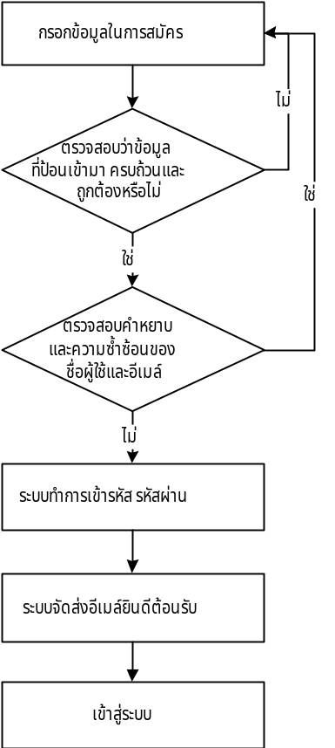
ไฟล์ bemember.php
รูปที่ 1-1 แสดงโฟลว์ชาร์ตการทำงานของฟังก์ชั่นการสมัครสมาชิก

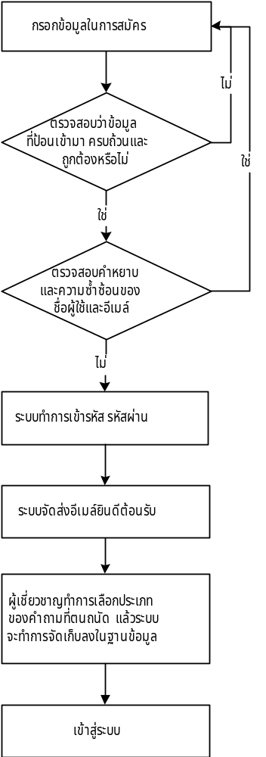
ไฟล์ beexpert.php
ไฟล์ selectnewcat.php

รูปที่ 1-2 แสดงโฟลว์ชาร์ตของฟังก์ชั่นการสมัครผู้เชี่ยวชาญ

การล๊อกอินและล๊อกเอาท์ เข้าและออกจากระบบ (ทำได้เฉพาะกรณีที่เป็นสมาชิกเท่านั้น)
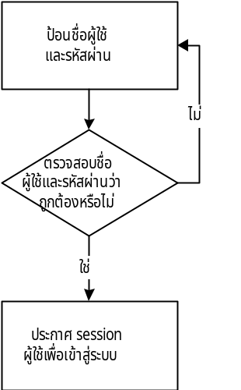
ระบบจะแสดงข้อมูลต่างๆแก่สมาชิกและผู้เชี่ยวชาญหลังจากที่เข้าสู่ระบบ โดยหน้าแรกที่จะแสดงนั้นจะต่างกันคือ ผู้เชี่ยวชาญจะปรากฏหน้าแรกคือหน้าคำถามใหม่ ส่วนสมาชิกทั่วไปนั้นจะปรากฏหน้าคำตอบใหม่ที่ได้รับเข้ามา การล๊อกเอาท์นั้นเป็นการทำลาย session ของผู้ใช้ที่ประกาศไว้ ซึ่งมีไฟล์ที่เกี่ยวข้องคือ login.php logout.php new.php newq.php โดยการทำงานมีลักษณะดัง flowchart ด้านล่าง
ไฟล์ login.php

รูปที่ 1-3 แสดงโฟลว์ชาร์ตการทำงานของฟังก์ชั่นการล๊อกอิน

การแก้ไขข้อมูลส่วนตัว
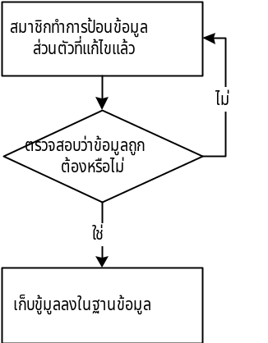
ระบบอนุญาตให้สมาชิกสามารถทำการแก้ไขข้อมูลส่วนตัวที่เคยให้ไว้เมื่อตอนสมัครได้ โดยมีไฟล์ที่เกี่ยวข้องคือ editprofile.php showblob.php updatedetail.php updateprofile.php ซึ่งการทำงานมีลักษณะดัง flowchart ด้านล่าง
ไฟล์ editprofile .php ,
updatedetail.php , updateprofile.php

รูปที่ 1-4 แสดงโฟลว์ชาร์ตการทำงานของฟังก์ชั่นการแก้ไขข้อมูลส่วนตัว

การตั้งคำถามที่ต้องการ
ระบบอนุญาตให้ผู้ใช้ทุกประเภทสามารถตั้งคำถามได้โดยคำถามที่ตั้งมี 2 ประเภทคือ
- คำถามแบบเปิดที่อนุญาตให้ผู้เชี่ยวชาญทุกคนสามารถตอบคำถามได้
- คำถามแบบปิดคือมีการระบุผู้เชี่ยวชาญที่ต้องการให้ตอบคำถาม
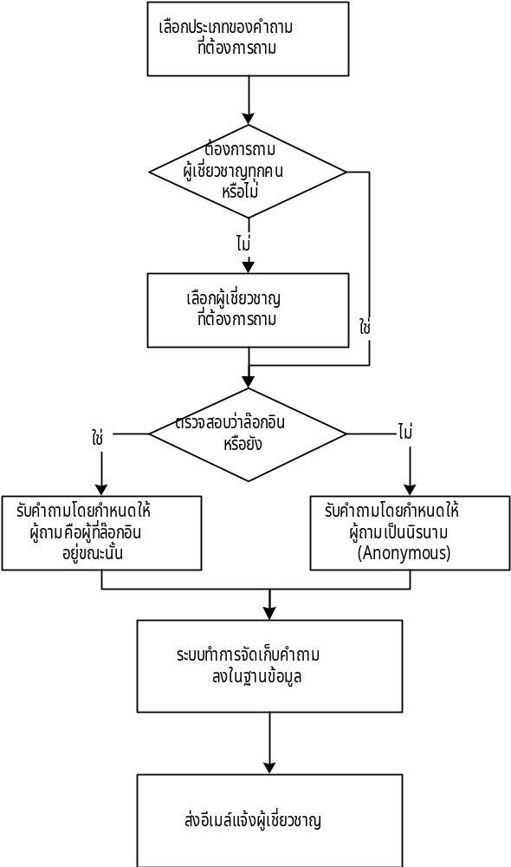
ไฟล์ที่เกี่ยวข้องคือ afterpost.php expertlist.php index.php post.php prepost.php selectpost.php ซึ่งการทำงานมีลักษณะดัง flowchart ด้านล่าง
ไฟล์ prepost.php

ไฟล์ post.php ,
selectpost.php

รูปที่ 1-5 แสดงโฟลว์ชาร์ตการทำงานของฟังก์ชั่นการตั้งคำถาม

การตอบคำถามที่ต้องการ (ทำได้เฉพาะผู้เชี่ยวชาญเท่านั้น)
การตอบคำถามสามารถทำได้หลังจากผู้เชี่ยวชาญทำการล๊อกอินเข้าระบบแล้วโดยทำได้ 2 วิธีคือ
- ตอบคำถามทันที
- ขอข้อมูลเพิ่มเติมโดยการขอข้อมูลนี้ทำได้เฉพาะเมื่อผู้ถามเป็นสมาชิก หรือผู้เชี่ยวชาญเท่านั้น ไม่สามารถขอข้อมูลเพิ่มจากผู้ใช้ทั่วไปที่ไม่ได้สมัครเป็นสมาชิกได้
ไฟล์ที่เกี่ยวข้องคือ ansask.php ansquestion.php postpone.php postpone_n.php selectans.php viewask.php viewquestion.php ซึ่งการทำงานมีลักษณะดัง flowchart ด้านล่าง
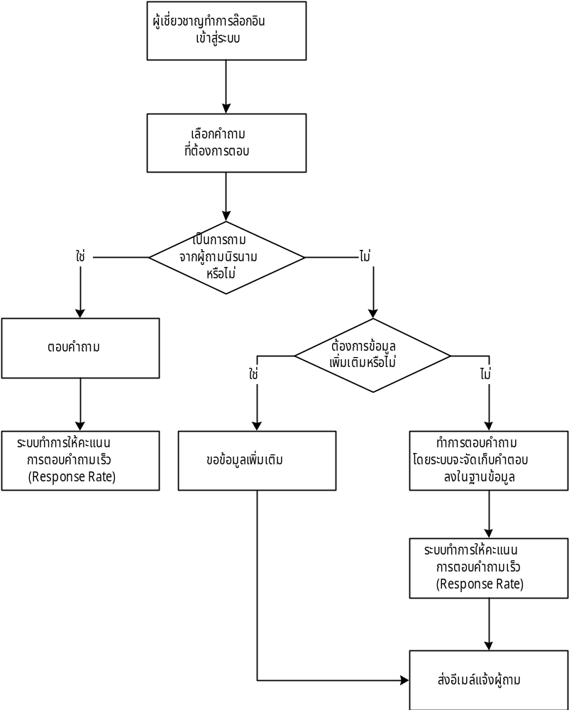
ไฟล์ newq.php ,
historya.php

ไฟล์ selectans.php,
viewquestion.php
ไฟล์ ansask.php ,
ansquestion.php
ไฟล์ postpone.php ,
postpone_n.php

รูปที่ 1-6 แสดงโฟลว์ชาร์ตการทำงานของฟังก์ชั่นการตอบคำถาม

การดูคำถาม-คำตอบ
การดูคำถาม-คำตอบนั้นสามารถทำได้ 2 วิธีคือ
- เรียกดูจากกระดานคำถาม
- ระบบแสดงคำถาม-คำตอบ หรือประวัติการถาม-ตอบหลังจากสมาชิกทำการล๊อกอิน โดยในกรณีนี้ถ้ามีผู้เชี่ยวชาญต้องการข้อมูลเพิ่ม ผู้ถามสามารถเพิ่มข้อมูลได้ทันที
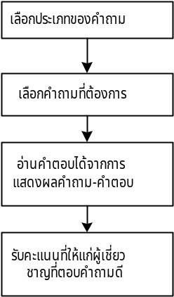
ไฟล์ที่เกี่ยวข้องคือ addinf.php addinf_n.php answerdetail.php questionboard.php questiondetail.php selectans.php showans.php viewans.php viewanswer.php ซึ่งการทำงานมีลักษณะดัง flowchart ด้านล่าง
ไฟล์ index.php,
prepost.php
ไฟล์ questionboard.php
ไฟล์ questiondetail.php ,
answerdetail.php
ไฟล์ answerdetail.php

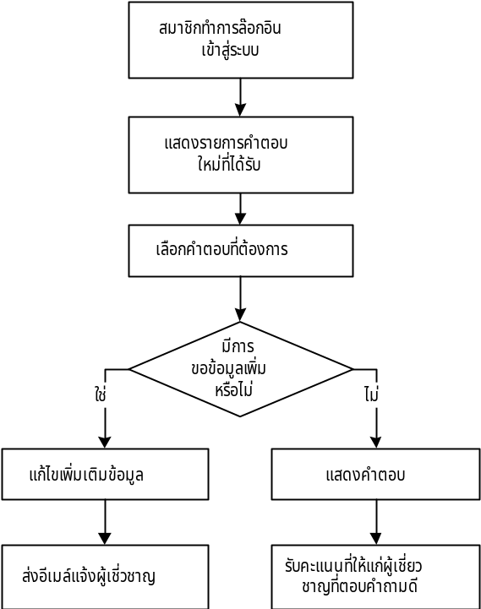
รูปที่ 1-7 แสดงโฟลว์ชาร์ตการทำงานของฟังก์ชั่นการดูคำถามจากกระดานคำถาม
ไฟล์ login.php
ไฟล์ new.php ,
history.php
ไฟล์ viewans.php ,
viewanswer.php
ไฟล์ addinf.php ,
addinf_n.php

รูปที่ 1-8 แสดงโฟลว์ชาร์ตการทำงานของฟังก์ชั่นการดูคำถามหลังการล๊อกอิน

การให้คะแนนแก่ผู้เชี่ยวชาญ
การให้คะแนนแก่ผู้เชี่ยวชาญมี 2 ประเภทคือ
- คะแนนที่ได้จากระบบเมื่อตอบคำถามเร็ว
- คะแนนที่ได้จากผู้ที่ได้รับคำตอบ
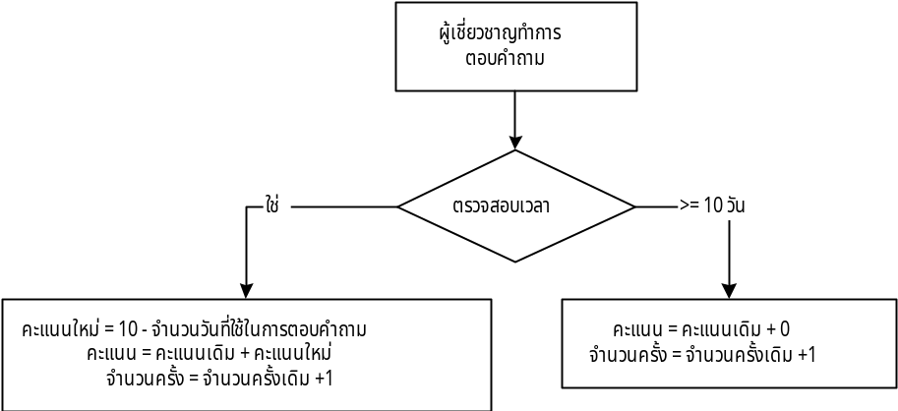
ไฟล์ที่เกี่ยวข้องคือ ansask.php ansquestion.php rate.php ซึ่งการทำงานมีลักษณะดัง flowchart ด้านล่าง
ไฟล์ ansask.php ,
ansquestion.php

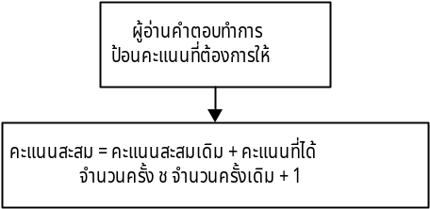
รูปที่ 1-9 แสดงโฟลว์ชาร์ตการทำงานของฟังก์ชั่นการให้คะแนนจากระบบ
ไฟล์ rate.php

รูปที่ 1-10 แสดงโฟลว์ชาร์ตการทำงานของฟังก์ชั่นการให้คะแนนจากผู้ได้รับคำตอบ

การค้นหา
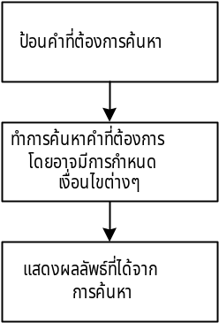
ผู้ใช้ทุกประเภทสามารถค้นหาคีย์เวิรด์ที่ต้องการได้โดยสามารถค้นหาแบบธรรมดาและค้นหาอย่างละเอียดคือสามารถกำหนดเงื่อนไขเพิ่มเติมได้ ไฟล์ที่เกี่ยวข้องคือ advan_search.php search.php showsearch.php ซึ่งการทำงานมีลักษณะดัง flowchart ด้านล่าง
ไฟล์ advan_search.php
ไฟล์ search.php
ไฟล์ showsearch.php

รูปที่ 1-11 แสดงโฟลว์ชาร์ตการทำงานของฟังก์ชั่นการค้นหา

การขอรหัสผ่านใหม่เมื่อรหัสผ่านเดิมสูญหาย
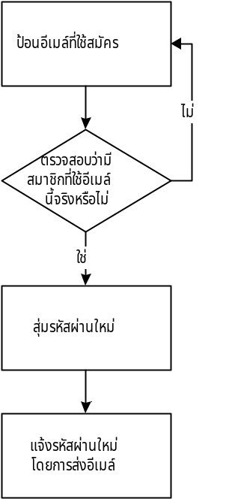
ผู้ใช้สามารถขอรหัสผ่านใหม่ได้เสมอเมื่อทำสูญหาย โดยระบบจะทำการจัดส่งรหัสผ่านใหม่ไปให้ทางอีเมล์ที่ใช้ในการสมัคร ไฟล์ที่เกี่ยวข้องคือ forget_pass.php ซึ่งการทำงานมีลักษณะดัง flowchart ด้านล่าง
ไฟล์ forget_pass.php

รูปที่ 1-12 แสดงโฟลว์ชาร์ตการทำงานของฟังก์ชั่นการขอรหัสผ่านใหม่

การจัดอันดับคะแนนของผู้เชี่ยวชาญ
ระบบจะมีการแสดงรายชื่อผู้เชี่ยวชาญที่ได้คะแนนเฉลี่ยรวมสูงสุด 5 อันดับแรกในไฟล์ index.php (หน้าแรกของระบบ) และรายชื่อผู้เชี่ยวชาญที่ได้คะแนนเฉลี่ยในประเภทของคำถามนั้นๆสูงสุด 5 อันดับแรกในไฟล์ prepost.php questionboard.php expertlist.php โดยการทำงานมีลักษณะดัง flowchart ด้านล่าง

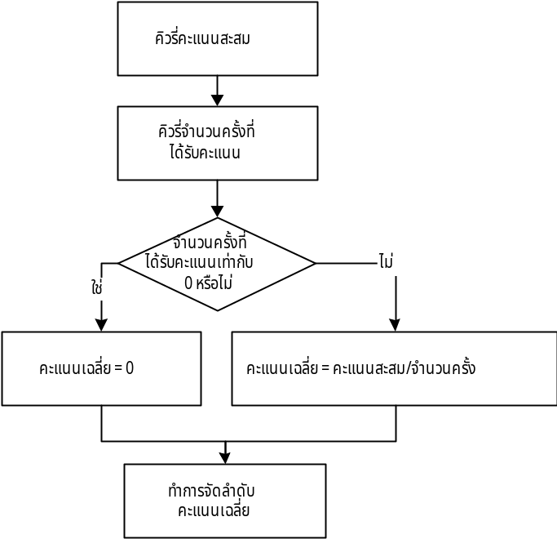
รูปที่ 1-13 แสดงโฟลว์ชาร์ตการทำงานของฟังก์ชั่นการจัดอันดับคะแนน

ระบบสำหรับผู้ดูแลระบบ
ระบบสำหรับผู้ดูแลระบบนี้เป็นส่วนที่จัดทำขึ้นเพื่อช่วยในการจัดการฐานข้อมูลและลดความผิดพลาดที่อาจเกิดขึ้นในการแก้ไขประเภทของคำถาม หรือรีเซ็ตคะแนนสะสมต่างๆโดยมีไฟล์ต่างๆจำนวน 30 ไฟล์ดังนี้คือ

- add_category.php
- changepass.php
- db_detail.php
- dbconnect.inc
- del_category.php
- edit_category.php
- index.php
- init.php
- initdel.php
- initE.php
- left.php
- leftdel.php
- leftE.php
- logout.php
- main.php
- maindel.php
- mainE.php
- reset_rate.php
- reset_resrate.php
- rowdelete.php
- showblob.php
- sql.php
- tbl_addfield.php
- tbl_change.php
- tbl_create.php
- tbl_dropkey.php
- tbl_insert.php
- tbl_primary.php
- tbl_properties.php
- tbl_rename.php

หน้าที่และการทำงานในแต่ละไฟล์
- add_category.php เป็นไฟล์ที่ใช้ในการแสดงหน้าหลักในการทำการเพิ่มประเภทของคำถามโดยจะมีการแบ่งเฟรมในไฟล์นี้ โดยจะแสดงเมื่อผู้ดูแลระบบทำการล๊อกอินแล้วเท่านั้น (ถ้าไม่ได้ล๊อกอินจะไม่สามารถเข้าถึงได้จาก URL โดยตรงเพราะมีการตรวจสอบการประกาศ session ของผู้ดูแลระบบ)
- changepass.php เป็นไฟล์ที่ใช้ในการเปลี่ยนรหัสผ่านสำหรับผู้ดูแลระบบ โดยทำการรับรหัสผ่านเดิม 1 ครั้ง และรหัสผ่านใหม่อีก 2 ครั้งจากนั้นทำการตรวจสอบความถูกต้อง แล้วจึงทำการแก้ไขรหัสผ่านที่เก็บอยู่ในฐานข้อมูลของระบบ โดยจะแสดงเมื่อผู้ดูแลระบบทำการล๊อกอินแล้วเท่านั้น (ถ้าไม่ได้ล๊อกอินจะไม่สามารถเข้าถึงได้จาก URL โดยตรงเพราะมีการตรวจสอบการประกาศ session ของผู้ดูแลระบบ)
- db_detail.php เป็นไฟล์ที่แสดงหน้าเว็บเพจหลักที่ใช้ในการจัดการฐานข้อมูลทั่วไปและเมนูสำหรับฟังก์ชั่นสำเร็จต่างๆ โดยจะแสดงเมื่อผู้ดูแลระบบทำการล๊อกอินแล้วเท่านั้น (ถ้าไม่ได้ล๊อกอินจะไม่สามารถเข้าถึงได้จาก URL โดยตรงเพราะมีการตรวจสอบการประกาศ session ของผู้ดูแลระบบ)
- dbconnect.inc เป็นไฟล์ที่ใช้ include ลงในทุกๆไฟล์ของระบบนี้เพื่อใช้ในการเริ่มต้นการติดต่อกับฐานข้อมูล และช่วยอำนวยความสะดวกหากมีการแก้ไขข้อมูลต่างๆของฐานข้อมูลที่ติดต่อ เช่น ชื่อฐานข้อมูล ชื่อผู้ใช้ รหัสผ่าน เป็นต้น โดยถ้ามีการแก้ไขสามารถแก้ได้อย่างง่ายดายโดยแก้เพียงที่ไฟล์นี้เท่านั้น
- del_category.php เป็นไฟล์ที่ใช้ในการแสดงหน้าหลักในการทำการลบประเภทของคำถามโดยจะมีการแบ่งเฟรมในไฟล์นี้ โดยจะแสดงเมื่อผู้ดูแลระบบทำการล๊อกอินแล้วเท่านั้น (ถ้าไม่ได้ล๊อกอินจะไม่สามารถเข้าถึงได้จาก URL โดยตรงเพราะมีการตรวจสอบการประกาศ session ของผู้ดูแลระบบ)
- edit_category.php เป็นไฟล์ที่ใช้ในการแสดงหน้าหลักในการทำการแก้ไขประเภทของคำถามโดยจะมีการแบ่งเฟรมในไฟล์นี้ โดยจะแสดงเมื่อผู้ดูแลระบบทำการล๊อกอินแล้วเท่านั้น (ถ้าไม่ได้ล๊อกอินจะไม่สามารถเข้าถึงได้จาก URL โดยตรงเพราะมีการตรวจสอบการประกาศ session ของผู้ดูแลระบบ)
- index.php เป็นหน้าแรกของระบบโดยจะแสดงหน้าจอให้ผู้ดูแลระบบทำการล๊อกอิน ถ้าการล๊อกอินถูกต้องระบบจะทำการประกาศ session ของผู้ดูแลระบบเพื่อให้สามารถเข้าใช้หน้าเว็บเพจต่างๆของระบบได้
- init.php เป็นไฟล์แสดงคำแนะนำและวิธีการเพิ่มประเภทของคำถาม โดยจะแสดงเมื่อผู้ดูแลระบบทำการล๊อกอินแล้วเท่านั้น (ถ้าไม่ได้ล๊อกอินจะไม่สามารถเข้าถึงได้จาก URL โดยตรงเพราะมีการตรวจสอบการประกาศ session ของผู้ดูแลระบบ)
- initdel.php เป็นไฟล์แสดงคำแนะนำและวิธีการลบประเภทของคำถาม โดยจะแสดงเมื่อผู้ดูแลระบบทำการล๊อกอินแล้วเท่านั้น (ถ้าไม่ได้ล๊อกอินจะไม่สามารถเข้าถึงได้จาก URL โดยตรงเพราะมีการตรวจสอบการประกาศ session ของผู้ดูแลระบบ)
- initE.php เป็นไฟล์แสดงคำแนะนำและวิธีการแก้ไขประเภทของคำถาม โดยจะแสดงเมื่อผู้ดูแลระบบทำการล๊อกอินแล้วเท่านั้น (ถ้าไม่ได้ล๊อกอินจะไม่สามารถเข้าถึงได้จาก URL โดยตรงเพราะมีการตรวจสอบการประกาศ session ของผู้ดูแลระบบ)
- left.php เป็นไฟล์ที่ทำการแสดงประเภทของคำถามทั้งหมดในรูปแบบต้นไม้ เพื่อให้ผู้ดูแลระบบสามารถทำการเลือกประเภทของคำถามแม่ที่ต้องการเพิ่มประเภทใหม่เข้าไปได้โดยง่าย โดยจะแสดงเมื่อผู้ดูแลระบบทำการล๊อกอินแล้วเท่านั้น (ถ้าไม่ได้ล๊อกอินจะไม่สามารถเข้าถึงได้จาก URL โดยตรงเพราะมีการตรวจสอบการประกาศ session ของผู้ดูแลระบบ)
- leftdel.php เป็นไฟล์ที่ทำการแสดงประเภทของคำถามทั้งหมดในรูปแบบต้นไม้ เพื่อให้ผู้ดูแลระบบสามารถทำการเลือกประเภทของคำถามที่ต้องการลบได้โดยง่าย โดยจะแสดงเมื่อผู้ดูแลระบบทำการล๊อกอินแล้วเท่านั้น (ถ้าไม่ได้ล๊อกอินจะไม่สามารถเข้าถึงได้จาก URL โดยตรงเพราะมีการตรวจสอบการประกาศ session ของผู้ดูแลระบบ)
- leftE.php เป็นไฟล์ที่ทำการแสดงประเภทของคำถามทั้งหมดในรูปแบบต้นไม้ เพื่อให้ผู้ดูแลระบบสามารถทำการเลือกประเภทของคำถามที่ต้องการแก้ไขได้โดยง่าย โดยจะแสดงเมื่อผู้ดูแลระบบทำการล๊อกอินแล้วเท่านั้น (ถ้าไม่ได้ล๊อกอินจะไม่สามารถเข้าถึงได้จาก URL โดยตรงเพราะมีการตรวจสอบการประกาศ session ของผู้ดูแลระบบ)
- logout.php เป็นไฟล์ที่ใช้ในการล๊อกเอาท์ออกจากระบบ โดยจะทำการทำลาย session ของผู้ดูแลระบบที่ประกาศไว้
- main.php เป็นไฟล์ทำการเพิ่มประเภทของคำถาม ซึ่งจะมีการรับข้อมูลที่จำเป็นต่างๆ จากนั้นทำการเพิ่มประเภทของคำถามตามที่ผู้ดูแลระบบต้องการ โดยจะแสดงเมื่อผู้ดูแลระบบทำการล๊อกอินแล้วเท่านั้น (ถ้าไม่ได้ล๊อกอินจะไม่สามารถเข้าถึงได้จาก URL โดยตรงเพราะมีการตรวจสอบการประกาศ session ของผู้ดูแลระบบ)
- maindel.php เป็นไฟล์ทำการลบประเภทของคำถาม ซึ่งจะมีการรอการยืนยันจากผู้ดูแลระบบก่อนทำการลบ จากนั้นจึงทำการลบประเภทของคำถามตามที่ผู้ดูแลระบบต้องการ โดยจะแสดงเมื่อผู้ดูแลระบบทำการล๊อกอินแล้วเท่านั้น (ถ้าไม่ได้ล๊อกอินจะไม่สามารถเข้าถึงได้จาก URL โดยตรงเพราะมีการตรวจสอบการประกาศ session ของผู้ดูแลระบบ)
- mainE.php เป็นไฟล์ทำการแก้ไขประเภทของคำถาม ซึ่งจะมีการรับข้อมูลที่จำเป็นต่างๆ จากนั้นทำการแก้ไขประเภทของคำถามตามที่ผู้ดูแลระบบต้องการ โดยจะแสดงเมื่อผู้ดูแลระบบทำการล๊อกอินแล้วเท่านั้น (ถ้าไม่ได้ล๊อกอินจะไม่สามารถเข้าถึงได้จาก URL โดยตรงเพราะมีการตรวจสอบการประกาศ session ของผู้ดูแลระบบ)
- reset_rate.php เป็นไฟล์ที่สำหรับฟังก์ชั่นการรีเซ็ตคะแนนสะสมที่ได้จากการให้คะแนนของผู้ที่ได้รับคำถาม ซึ่งจะมีการรีเซ็ตทั้งคะแนนสะสมและจำนวนผู้ที่ให้คะแนน โดยจะแสดงเมื่อผู้ดูแลระบบทำการล๊อกอินแล้วเท่านั้น (ถ้าไม่ได้ล๊อกอินจะไม่สามารถเข้าถึงได้จาก URL โดยตรงเพราะมีการตรวจสอบการประกาศ session ของผู้ดูแลระบบ)
- reset_resrate.php เป็นไฟล์ที่สำหรับฟังก์ชั่นการรีเซ็ตคะแนนสะสมที่ได้จากการระบบ ซึ่งจะมีการรีเซ็ตทั้งคะแนนสะสมและจำนวนครั้งที่ได้รับคะแนน โดยจะแสดงเมื่อผู้ดูแลระบบทำการล๊อกอินแล้วเท่านั้น (ถ้าไม่ได้ล๊อกอินจะไม่สามารถเข้าถึงได้จาก URL โดยตรงเพราะมีการตรวจสอบการประกาศ session ของผู้ดูแลระบบ)
- rowdelete.php เป็นไฟล์ที่ใช้ในการลบข้อมูลทั้งแถวในตาราง จากหน้าเว็บเพจที่แสดงข้อมูลทั้งหมดของตาราง
- showblob.php เป็นไฟล์ที่ใช้ในการดึงรูปภาพที่เก็บอยู่ในฐานข้อมูลประเภท BLOB ออกมาแสดงในหน้าเว็บเพจ
- sql.php เป็นไฟล์ที่จัดการทำคำสั่ง SQL ต่างๆเช่น select delete update
- tbl_addfield.php เป็นไฟล์ที่ใช้ในการเพิ่มคอลัมน์เข้ายังตาราง โดยจะแสดงเมื่อผู้ดูแลระบบทำการล๊อกอินแล้วเท่านั้น (ถ้าไม่ได้ล๊อกอินจะไม่สามารถเข้าถึงได้จาก URL โดยตรงเพราะมีการตรวจสอบการประกาศ session ของผู้ดูแลระบบ)
- tbl_change.php เป็นไฟล์ที่ใช้ในการเปลี่ยนแปลง แก้ไข คุณสมบัติของแต่ละคอลัมน์ในตาราง โดยจะแสดงเมื่อผู้ดูแลระบบทำการล๊อกอินแล้วเท่านั้น (ถ้าไม่ได้ล๊อกอินจะไม่สามารถเข้าถึงได้จาก URL โดยตรงเพราะมีการตรวจสอบการประกาศ session ของผู้ดูแลระบบ)
- tbl_create.php เป็นไฟล์ที่ใช้ในการสร้างตารางใหม่ ซึ่งสามารถกำหนดว่าจะมีกี่คอลัมน์ และแต่ละคอลัมน์จะมีคุณสมบัติใดบ้าง โดยจะแสดงเมื่อผู้ดูแลระบบทำการล๊อกอินแล้วเท่านั้น (ถ้าไม่ได้ล๊อกอินจะไม่สามารถเข้าถึงได้จาก URL โดยตรงเพราะมีการตรวจสอบการประกาศ session ของผู้ดูแลระบบ)
- tbl_dropkey.php เป็นไฟล์ที่ทำหน้าที่ในการลบ index ที่ต้องการออกจากฐานข้อมูล โดยจะแสดงเมื่อผู้ดูแลระบบทำการล๊อกอินแล้วเท่านั้น (ถ้าไม่ได้ล๊อกอินจะไม่สามารถเข้าถึงได้จาก URL โดยตรงเพราะมีการตรวจสอบการประกาศ session ของผู้ดูแลระบบ)
- tbl_insert.php เป็นไฟล์ที่ใช้ในการเพิ่มข้อมูลเข้าสู่ตาราง โดยระบบจะรับข้อมูลที่กรอกเข้ามาจัดเก็บไว้ในฐานข้อมูลโดยตรง โดยจะสามารถทำได้เมื่อผู้ดูแลระบบทำการล๊อกอินแล้วเท่านั้น (ถ้าไม่ได้ล๊อกอินจะไม่สามารถเข้าถึงได้จาก URL โดยตรงเพราะมีการตรวจสอบการประกาศ session ของผู้ดูแลระบบ)
- tbl_primary.php เป็นไฟล์ที่ใช้ในการ drop และ เพิ่ม primary key ของตาราง โดยจะสามารถทำได้เมื่อผู้ดูแลระบบทำการล๊อกอินแล้วเท่านั้น (ถ้าไม่ได้ล๊อกอินจะไม่สามารถเข้าถึงได้จาก URL โดยตรงเพราะมีการตรวจสอบการประกาศ session ของผู้ดูแลระบบ)
- tbl_properties.php เป็นไฟล์ที่ใช้แสดงคุณสมบัติและฟังก์ชั่นต่างๆในการจัดการตารางเพิ่มเติม เช่น เพิ่มคอลัมน์ drop key แก้ไขคุณสมบัติอื่นๆ
- tbl_rename.php เป็นไฟล์ที่ใช้ในการเปลี่ยนแปลงหรือ แก้ไขชื่อตาราง

ฟังก์ชั่นการทำงานของระบบ

การล๊อกอินและล๊อกเอาท์ เข้าและออกจากระบบ (ทำได้เฉพาะกรณีที่เป็นผู้ดูแลระบบเท่านั้นเท่านั้น)
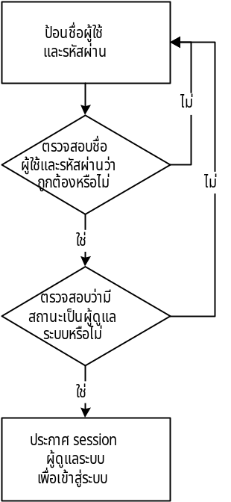
ระบบทำการตรวจสอบว่าผู้ล๊อกอินมีสถานะเป็นผู้ดูแลระบบหรือไม่ก่อนอนุญาตให้เข้าใช้ระบบ ส่วนการล๊อกเอาท์นั้นเป็นการทำลาย session ที่ประกาศไว้ ซึ่งมีไฟล์ที่เกี่ยวข้องคือ index.php logout.php โดยการทำงานมีลักษณะดัง flowchart ด้านล่าง
ไฟล์ index.php

รูปที่ 2-1 แสดงโฟลว์ชาร์ตของฟังก์ชั่นการล๊อกอิน

ฟังก์ชั่นสำเร็จรูปที่ใช้ในการเปลี่ยนรหัสผ่านของผู้ดูแลระบบ
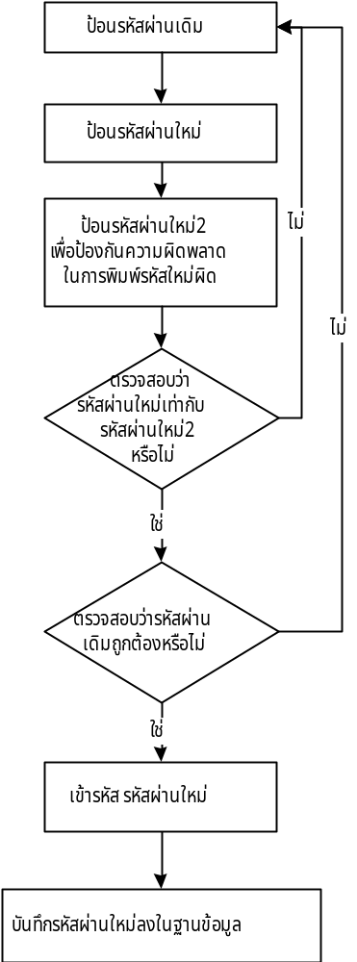
เป็นฟังก์ชั่นที่จัดทำขึ้นเพื่ออำนวยความสะดวกและลดความผิดพลาดในการเปลี่ยนรหัสผ่านของผู้ดูแลระบบ โดนต้องทำการป้อนรหัสผ่านเดิม 1 ครั้ง และรหัสผ่านใหม่ 2 ครั้ง ซึ่งมีไฟล์ที่เกี่ยวข้องคือ changepass.php โดยการทำงานมีลักษณะดัง flowchart ด้านล่าง
ไฟล์ changepass.php

รูปที่ 2-2 แสดงโฟลว์ชาร์ตของฟังก์ชั่นการเปลี่ยนรหัสผ่านสำหรับผู้ดูแลระบบ

ฟังก์ชั่นสำเร็จรูปที่ใช้ในการเพิ่ม ลด หรือแก้ไขประเภทของคำถาม
เป็นฟังก์ชั่นที่จัดทำขึ้นเพื่ออำนวยความสะดวกและลดความผิดพลาดในการเพิ่ม ลด หรือแก้ไขประเภทของคำถามซึ่งมีไฟล์ที่เกี่ยวข้องคือ add_category.php del_category.php edit_category.php init.php initdel.php initE.php left.php leftdel.php leftE.php main.php maindel.php mainE.php โดยการทำงานมีลักษณะดัง flowchart ด้านล่าง
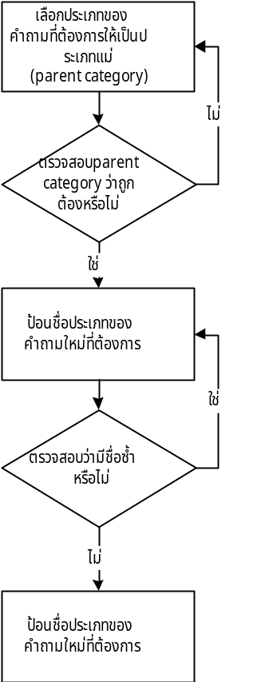
ไฟล์ add_category.php,
init.php , left.php , main.php

รูปที่ 2-3 แสดงโฟลว์ชาร์ตของฟังก์ชั่นการเพิ่มประเภทของคำถาม
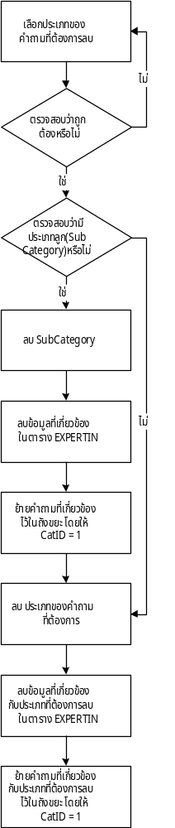
ไฟล์ del_category.php,
initdel.php , leftdel.php , maindel.php

รูปที่ 2-4 แสดงโฟลว์ชาร์ตของฟังก์ชั่นการลบประเภทของคำถาม

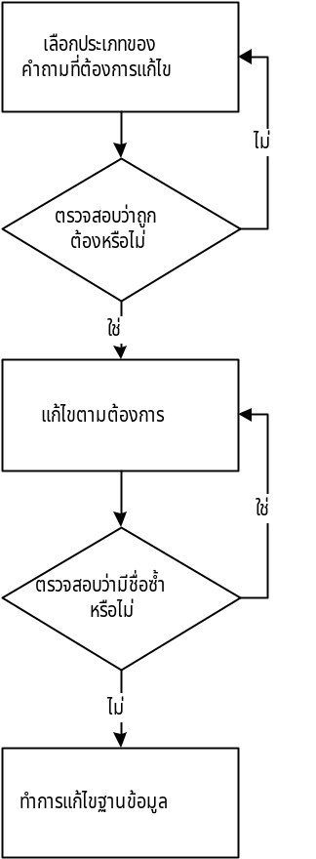
รูปที่ 2-5 แสดงโฟลว์ชาร์ตของฟังก์ชั่นการแก้ไขประเภทของคำถาม
ไฟล์ edit_category.php,
initE.php , leftE.php , mainE.php

ฟังก์ชั่นสำเร็จรูปที่ใช้ในการรีเซ็ตคะแนนสะสมของผู้เชี่ยวชาญที่ได้จากระบบหรือผู้ที่ได้รับคำตอบ
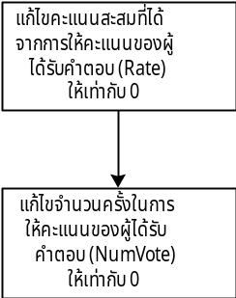
เป็นฟังก์ชั่นที่จัดทำขึ้นเพื่ออำนวยความสะดวกและลดความผิดพลาดในการรีเซ็ตคะแนนสะสมที่ได้จากระบบ และคะแนนสะสมที่ได้จาผู้ที่ได้รับคำตอบ ซึ่งมีไฟล์ที่เกี่ยวข้องคือ reset_rate.php reset_resrate.php โดยการทำงานมีลักษณะดัง flowchart ด้านล่าง
ไฟล์ reset_rate.php

รูปที่ 2-6 แสดงโฟลว์ชาร์ตของฟังก์ชั่นการรีเซ็ตคะแนนสะสมที่ได้จากการให้คะแนนจากผู้ได้รับคำถาม

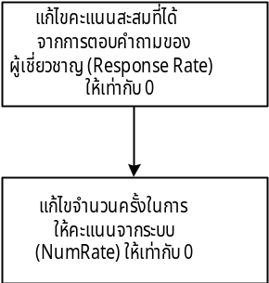
รูปที่ 2-7 แสดงโฟลว์ชาร์ตของฟังก์ชั่นการรีเซ็ตคะแนนสะสมที่ได้จากระบบกรณีตอบคำถามได้เร็ว
ไฟล์ reset_resrate.php

ฟังก์ชั่นการจัดการฐานข้อมูลทั่วไป
เป็นฟังก์ชั่นที่จัดทำขึ้นเพื่ออำนวยความสะดวกในการจัดการฐานข้อมูลทั่วไปเช่น การสร้างตารางใหม่ การเรียกดูข้อมูลทั้งหมดในตาราง การลบตาราง การลบข้อมูลทั้งหมดในตาราง การเพิ่มข้อมูลเข้าสู่ตาราง การเรียกดูคุณสมบัติต่างๆของตาราง การแก้ไขคุณสมบัติต่างๆของแต่ละคอลัมน์ในตาราง การเพิ่มคอลัมน์ในตาราง การเปลี่ยนหรือแก้ไขชื่อของตาราง ซึ่งมีไฟล์ที่เกี่ยวข้องคือ db_detail.php rowdelete.php showblob.php sql.php tbl_addfield.php tbl_change.php tbl_create.php tbl_dropkey.php tbl_insert.php tbl_primary.php tbl_properties.php tbl_rename.php โดยการทำงานมีลักษณะดัง flowchart ด้านล่าง

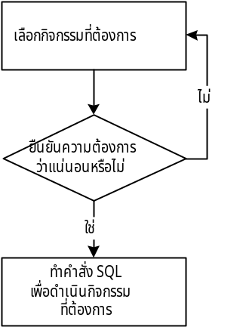
รูปที่ 2-8 แสดงโฟลว์ชาร์ตของฟังก์ชั่นจัดการฐานข้อมูลทั่วไป

